ओ३म्
“मृत्यु के समय मनुष्य का अन्तिम वेदोक्त का कर्तव्य”
-मनमोहन कुमार आर्य, देहरादून।
यजुर्वेद मन्त्र संख्या 40/15 और ऋषि दयानन्द भक्त स्वामी अच्युतानन्द सरस्वती कृत इस मन्त्र के पदों का अर्थः

वायुरनिलममृतमथेदं भस्मान्तंशरीरम्।
ओ३म् क्रतो स्मर क्लिबे स्मर कृतंस्मर।।

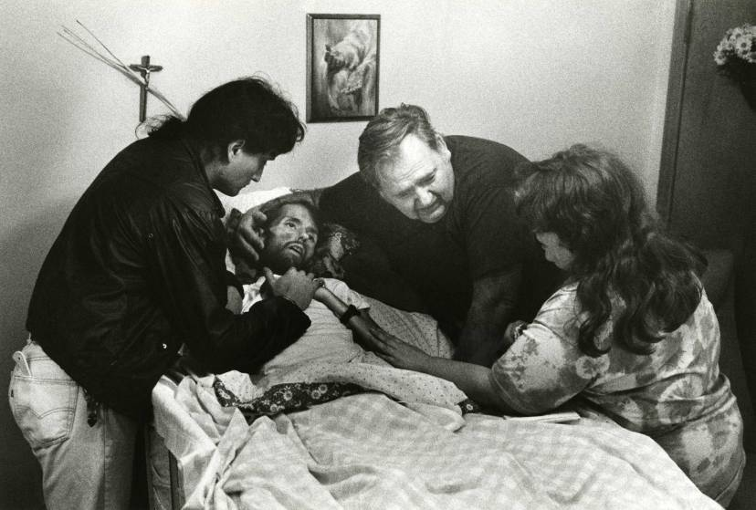
मन्त्र का पदार्थः- हे (क्रतो) कर्म कर्ता जीव ! शरीर छूटते समय तू (ओ३म्) इस मुख्य नाम वाले परमेश्वर का (स्मर) स्मरण कर। (क्लिबे) सामर्थ्य के लिये परमात्मा का (स्मर) स्मरण कर। (कृतम्) अपने किये का (स्मर) स्मरण कर। (वायुः) यह प्राण अपानादि वायु (अनिलम्) कारण रूप वायु जो (अमृतम्) अविनाशी सूत्रात्मारूप है उस को प्राप्त हो जायगा। (अथ) इस के अनुसार (इदम् शरीरम्) यह स्थूल शरीर (भस्मान्तम्) अन्त में भस्मीभूत हो जायगा।

मन्त्र का भावार्थ--शरीर को त्यागते समय पुरुषों को चाहिये कि, परमात्मा के अनेक नामों में सब से श्रेष्ठ जो परमात्मा को प्यारा ओ३म् नाम है, उसका वाणी से जाप और मन से उस के अर्थ सर्वशक्तिमान् जगदीश्वर का चिन्तन करें। यदि आप, अपने जीवन में उस सबसे श्रेष्ठ परमात्मा के ओ३म् नाम का जाप और मन से उस परम प्यारे प्रभु का ध्यान करते रहोगे तो, आपको मरण समय में भी उसका जाप और ध्यान बन सकेगा। इसलिए हम सब को चाहिये कि ओ३म् का जाप और उसके अर्थ परमात्मा का सदा चिन्तन किया करें, तब ही हमारा कल्याण हो सकता है, अन्यथा नहीं।

इस मन्त्र में स्वयं परमात्मा ने मनुष्यों को शिक्षा दी है कि जब उनकी मृत्यु का समय आये तो वह क्या करें? यह प्रश्न महत्वपूर्ण है और इसका उत्तर भी उतना ही महत्वपूर्ण है। यदि यह ईश्वरीय शिक्षा उपलब्ध न होती तो हमारे विद्वानों व ऋषि मुनियों को इस विषय में कई प्रकार के विधान करने पड़ते। महर्षि दयानन्द ने स्वयं भी इस ईश्वरीय शिक्षा का पालन किया था और उनका अनुकरण करते हुए उनके अनेक शिष्यों ने भी इसका पालन किया। इस मन्त्र में कहा गया है कि मृत्यु को प्राप्त होने वाला जीवात्मा अपनी मृत्यु के समय परमात्मा के सबसे श्रेष्ठ नाम ‘‘ओ३म्” का वाणी और मन से जाप व ध्यान करे। ऐसा तभी सम्भव है कि जब हम अपने मृत्यु से पूर्व के जीवन में भी ओ३म नाम के जाप का अभ्यास करेंगे। यदि अभ्यास नहीं होगा तो यह सम्भव है कि हम मृत्यु के भय, परिवार, इष्ट-मित्र व अपनी धन सम्पत्ति के छूटने के मोह व दुःख आदि के कारण इसे भूल जायें और संसार से जाते समय इस अन्तिम वेदोक्त धर्म वा कर्तव्य का पालन न कर सकें। इस शिक्षा के महत्व के कारण यह आवश्यक है कि प्रत्येक मनुष्य को अपने जीवन में ईश्वर के मुख्य नाम ओ३म् नाम का जप करने के अभ्यास के साथ उसका मन के द्वारा ध्यान भी करना चाहिये। हम अनुभव करते हैं कि यह बात देखने में साधारण है परन्तु इसका महत्व गहन-गम्भीर व महान है।

संसार में हम देखते हैं कि यदि किसी माता-पिता का बिगड़ा हुआ पुत्र उनके पास आकर अपनी गलतियों को स्वीकार कर ले, उनका प्रायश्चित करे और भविष्य में उनकी आज्ञा के अनुसार अच्छे आचरण का वचन दे तो माता-पिता उस पर द्रवित हो जाते हैं और उसे अवसर देने के लिए तत्पर हो जाते हैं। यदि हमने जीवन में ईश्वरीय ज्ञान वेद की शिक्षाओं व आज्ञाओं का पालन किसी कारण नहीं किया और ज्ञान होने पर अन्तिम समय व उससे पूर्व करना आरम्भ करते हैं तो इसका कुछ न कुछ प्रभाव व लाभ हमें अवश्य प्राप्त हो सकता है। ईश्वर की आज्ञा का पालन करने से सबको निश्चय ही सुख मिलता है और न करने से जन्म-जन्मान्तर में दुःख मिलना अवश्यम्भावी है। अतः हमें जब भी अवसर मिले अथवा ज्ञान हो, हमें वैदिक शिक्षाओं के अनुसार अपने जीवन का सुधार कर लेना चाहिये, यही हमारे लिए हितकारी है। इति।
-मनमोहन कुमार आर्य
ओ३म्
वेदमूर्ति आचार्य रामनाथ वेदालंकार 102 वां जयन्ती महोत्सव
विद्वद्-वरेण्य-अलंकरण एवं स्मरणांजलि

7 जुलाई 2016
मान्यवर,

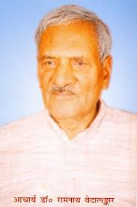
गुरुकुल कांगड़ी विश्वविद्यालय के यशस्वी स्नातक, वैदिक साहित्य के प्रकाण्ड विद्वान, सामवेद भाष्यकार, एक दर्जन से अधिक शोधपरक कृतियों के प्रणेता, कुलपिता स्वामी श्रद्धानन्द जी के पत्र से प्रदत्त निर्देशानुसार स्नातक बनने के बाद चार दशकों से अधिक समय तक गुरुकुल की उपाध्याय, कुलसचिव, आचार्य एवं उप-कुलपति आदि के रूप में सेवा के लिए समर्पित, लगभग डेढ़ दर्जन राष्ट्रीय एवं अंतर्राष्ट्रीय सम्मानों से अंलकृत वेदमार्तण्ड आचार्य डा. रामनाथ वेदालंकार के 102 वें जयन्ती महोत्सव के अवसर पर 7 जुलाई 2016 को उनके परिजनों, शिष्य-परम्परा एवं विद्वतन्मण्डली द्वारा विद्वत्वरेण्य-अंलकरण एवं स्मरणांजलि समारोह का आयोजन किया जा रहा है।

इस आयोजन में आप सपरिवार एवं इष्ट-मित्रों सहित सादर आमंत्रित हैं। एतद्विषयक विस्तृत विशद कार्यक्रम आपको यथासमय प्रेषित किया जा सकेगा। अपने आगमन की सूचना निम्न पते पर देने का कष्ट करें।

डा. विनोदचन्द्र विद्यालंकार
217 आर्य वानप्रस्थ आश्रम
ज्वालापुर-249497, हरिद्वार

स्वामी यतीश्वरानन्द डा. महावीर अग्रवाल डा. विनोदचन्द्र विद्यालंकार
विधायक, उत्तराखण्ड 9719004452 9897509561
9837002832

